Адрес:
297000
п. Красногвардейское,
ул. Энгельса, 21
e-mail: biblioteka.77mail.ru
сайт: biblioteka123.ulcraft.com/o_nas
телефон: 2 – 48 - 34
Приглашаем Вас каждый день
с 8.00 до 17.00
( кроме воскресенья)
Последний день месяца -
санитарный

МБУК «Централизованная библиотечная система» Красногвардейский район РК
Навеки в наших
сердцах

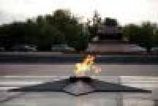

ко Дню освобождения Красногвардейского района
от фашистских захватчиков

Библиографическое пособие

п. Красногвардейское 2017 г.
ББК 63.3 Крым

Составил библиограф: Кубаткина, Е.Ф.
Редактор: Кадурина, О.А.

Навеки в наших сердцах [Текст]: библиогр. пособие / сост. Е.Ф. Кубаткина; ред. О.А. Кадурина. – Красногвардейское: ЦБС, 2017. – 13 с.

Разные даты в истории есть,
От них не укрыться и не отвернуться
Одни – наша память и совесть, и честь,
Другие заставят сердца содрогнуться…

Уважаемые читатели!

Библиографическое пособие «Навеки в наших сердцах» посвящен воинам - освободителям, которые освобождали Красногвардейский район от фашистских захватчиков. Работники Центральной районной библиотеки подготовили для вас информацию, краеведческого характера имеющихся в библиотеках нашего района.
Эти документы о наших земляках, участниках военных действий, о периоде оккупации района, освобождении.
Библиографическое пособие содержит документальные материалы, воспоминания, так прозу и поэзию поэтов – земляков.
Литература предоставленная в пособии имеется в книжном фонде библиотек Централизованной библиотечной системы.

1
Когда путем войны пройдешь,
Еще поймешь порой,
Как хлеб хорош
И как хорош
Глоток воды сырой.
Когда пройдешь таким путем
Не день, не два, солдат,
Еще поймешь,
Как дорог дом,
Как отчий угол свят…
А. Твардовский

12 апреля – День освобождения Красногвардейского района от фашистских захватчиков. Победа стоила немалых жертв. В братской могиле с. Клепинино похоронено 400 воинов 156-й, 95-й, 172-й стрелковых дивизий 51-й армии; в Трактовом – 164 человека, в Петровке – более 800 советских солдат и мирных жителей, узников концлагеря. Местом погребения советских воинов, партизан, подпольщиков стали села Александровка, Ближнее, Вишневка, Восход, Красная Поляна, Коммунары, Красногвардейское, Климово, Марьяновка, Пушкино, Тимашовка, Щербаково и другие. Не вернулось с полей войны более 3000 жителей Красногвардейского района.
Залечены раны войны. Но не забывают о погибших на фронтах, в партизанских отрядах и подполье красногвардейцы. 56 памятных знаков погибшим поставлены в районе. Они свидетельство глубокого уважения к родной истории, памяти тех, кто совершил свой бессмертный подвиг во имя мира на земле, во имя счастья новых поколений. Горит на братских могилах, у скромных обелисков вечный огонь памяти народной!

2
Воспоминания Красногвардейцев и участников войны.

1.Султанова, В. Освободитель и строитель [Текст]: к 65-летию освобождения района / В. Султанова // Огни маяка. – 2009. – 6 фев.
В апреле 2009 г исполнилось 65 лет со дня освобождения Красногвардейского района от фашистских захватчиков.
2. Султанова, В. Воин. Учитель. Патриот [Текст]: к 65-летию освобождения района /В. Султанова // Огни маяка. – 2009. – 27 фев.
Имя И.С. Карлина хорошо известно не только в нашем р-не, но и далеко за его пределами. Вся его жизнь – преданное служение своей Родине и народу.
3. Солдатенко, М. Военное детство Курмана[Текст]: к 65-летию освобождения района/ М. Солдатенко // Огни маяка. – 2009. – 10 апр.
Наши односельчане рассказывают о ВО войне.
4. Пономаренко, В. Клепининцы помнят[Текст] :к 65-летию освобождения района / В. Пономаренко // Огни маяка. – 2009. –17 апр.
Митинг посвященный 65-й годовщине освобождения села от фашистских захватчиков.
5. Шугурова, С.Р. Цветы как память[Текст]: к 65-летию освобождения района /С. Шугурова // Огни маяка. – 2009. – 17 апр. – С.4.
К этой дате было решено высадить цветы в сквере по ул. Энгельса.
6. Борисова, А. Тот день двенадцатый апреля [Текст]: к 65-летию освобождения района / А. Борисова // Огни маяка. – 2009. – 17 апр.
Воспоминания участников войны.
7. Малахова, И. Их подвиг бессмертен…[Текст]: к 65-летию освобождения района /И. Малахова // Огни маяка. – 2009. – 17 апр.
Торжественное собрание, которое состоялось в РДК.

3
8. Климова, Э. История глазами очевидцев [Текст]: к 65-летию освобождения района Э. Климова // Огни маяка. – 2009. – 12 июня.
9. Гирник, А. В партизанском лесу[Текст] :к 65-летию освобождения района / А. Гирник // Огни маяка. – 2009. – 30 окт.
10. Хомяков, Т. Оккупация [Текст]: к 65-летию освобождения района // Красногвард., экспресс. – 2009. – 30 окт.
1 ноября 1941г. фашисты захватили весь район.
11. Борисова, А. Фронтовая сестра…[Текст]/ А. Борисова // Огни маяка. – 2010. – 19 фев. - № 6.
О подвиге медицинских сестер, спасавших жизни раненым бойцам в годы войны. О нашей землячке – Розе Алексеевне Кузнецовой.
12. Янченко, И. В фашистской неволе…[Текст]/ И. Янченко // Огни маяка. – 2010. – 2 апр.
Несколько эпизодов из жизни в фашистской неволе.
13. Никто не забыт [Текст] // Огни маяка. – 2010. – 16 апр.
В п. Красногвардейское состоялся митинг посвященный 66-й годовщине освобождения Красногвардейского района от фашистских захватчиков.
14. Ненорт, Н. Открыты памятные плиты [Текст]/ Н. Ненорт // Огни маяка. – 2010. – 14 мая. - № 20. – С.1.
В с. Восход преобразился комплекс – памятник погибшим в годы войны. На мраморных плитах высечены имена 120 фронтовиков из 10 сел сельского совета.
15. Вольфович, Н. Я дитя той страшной войны…[Текст]/ Н. Вольфович // Огни маяка. – 2011. – 12 авг. - № 32. – С.2.
Ветеран войны Н.Е. Гончарова.
16. Готовчиков, Н. Следует жить …[Текст]: фронтовики / Н. Готовчиков // Огни маяка. – 2011. – 12 авг. - № 32. – С.4.
17. Султанова, В. Родная улица моя [Текст]: эхо наших выступлений / В. Султанова // Огни маяка. – 2011. – 29 апр. - № 17. – С.4.
О героях – земляках.
18. Пономаренко, В. В памяти народа [Текст] /В. Пономаренко // Огни маяка. – 2011. – 6 мая. - № 18. – С.2.
Каждый народ, каждое гос –во должно знать и бережно хранить свою историю. Значительную роль в содержании Великой Победы сыграла 51-я отдельная армия.
19. Султанова, В. Земной поклон вам, партизаны – ветераны! [Текст] /В. Султанова // Огни маяка. – 2011. – 30 сен. - № 39. – С.7.
Под таким девизом 22 сентября прошло чествование ветеранов партизанской и подпольной борьбы в п. Красногвардейское.
20. Вольфович, Н. Вспомнить о каждом [Текст] : герои рядом/ Н. Вольфович // Огни маяка. – 2011. – 4 нояб. - № 44. – С.4.
Ветеран ВО войны – Афанасий Андреевич Трунов.
21. Вольфович, Н. Жизнь любит сильных…[Текст] : наше наследие / Н. Вольфович // Огни маяка. – 2011. – 25 нояб. - № 47. – С.9.
Дети войны – О. Никаноровна Соповник.
22 . Вольфович, Н. Нас воспитала Родина[Текст] : наше наследие / Н. Вольфович // Огни маяка. – 2012. – 27 янв. - № 4. – С.8.
Война 1941 год.
23. Вольфович, Н. Живые легенды…[Текст] /Н. Вольфович // Огни маяка. – 2012. – 13 апр.
12 апреля 1944 г. освободили Красногвардейский район. Вспоминает ветеран Н.Н. Кокурин.
24. Питалева, Н. Этих дней не смолкнет слава[Текст] /Н. Питалева // Огни маяка. – 2012. – 13 апр. - № 16. – С.3.
12 апреля 1944 г. освободили Красногвардейский р –он. В 6-Б кл. Петровской школе № 1 состоялась встреча с интересным человеком, заведующим музеем 943 МРАП в п. Октябрьское – Алексеем Гирником, который рассказал о вкладе партизан в освобождении Крыма и нашего района.
25. Яловенко, Е. Я помню Родину в огне [Текст] : помни о прошлом // Огни маяка. – 2012. – 13 апр. - № 16. – С.3.
12 апреля – День освобождения Красногвардейского поселка. Мария Колесниченко поделилась своими воспоминаниями. Она живой свидетель фашистского варварства.
26. Память священна [Текст] : помни о прошлом // Огни маяка. – 2012. – 13 апр. - № 16. – С.1
12 апреля в районе прошли праздничные мероприятия, посвященные 68-й годовщине освобождения Красногвардейского района от немецко – фашистских захватчиков..
27. Вольфович, Н. Изучая домашние архивы . [Текст] : наше наследие / Н. Вольфович // Огни маяка. – 2012. – 4 мая. - № 19. – С.10.
Свято храним выцветшие от времени фотографии. Храним как реликвию, как святыню.
28. Не предавать забвению. [Текст] : наше наследие // Огни маяка. – 2012. – 4 мая. - № 19. – С.10.
Подвиги казаков в ВО войне.
29. Гирник, А. Крылатый генерал . [Текст] : наше наследие / А. Гирник // Огни маяка. – 2012. – 4 мая. - № 19. – С.9.
К 70-летию гибели первого командира 40-го Краснознаменного бомбардировочного авиационного полка.
30. Дзюба, Л. Подвигов народных след живой…. [Текст] : наше наследие / Л. Дзюба // Огни маяка. – 2012. – 4 мая. - № 19. – С.4.
Память о героях, о их подвигах, живет в названиях улиц.
31. Дзюба, Л. М Мы помним ваши имена[Текст] : наше наследие / Л. Дзюба // Огни маяка. – 2012. – 4 мая. - № 19. – С.8.
На отрезке железнодорожного пути Джанкой – Симферополь есть одна маленькая станция, названная в честь героя войны. Это станция – «Ефремовская». Кем он был, этот герой войны?.
32. Фелировский, Г. Рядовой Александр Симоненко [Текст] : герои рядом/ Г. Фелировский // Огни маяка. – 2012. – 20 янв. - № 3. – С.3.
Кто же такой А. Симоненко, имя которого носит село? К 77-летию нашего района.
33. Никитина, С. Необходимо помнить [Текст] / С. Никитина // Огни маяка. – 2013. – 8 фев. - № 6. – С.9.
В территориальном центре состоялась встреча уч-ся Петровской ОШ № 1 с жителями пгт. Красногвардейское – детьми и участниками ВО войны.
34. Лопушанский, А. Сохранить историю без прикрас [Текст] : наше наследие / А. Лопушанский // Огни маяка. – 2013. – 7 март. - № 10. – С.10. 6
О мужестве и подвигах людей в годы ВО войны.
35. Иванин, Я. Дань памяти и уважения [Текст] : наше наследие / Я. Иванин // Огни маяка. – 2013. – 12 апр. - № 15. – С.1.
12 апреля – День освобождения Красногвардейского р-на от фашистских захватчиков.
36. Яловенко, А. Горькая память детства [Текст] : 12 апреля –День освобождения р-на /А. Яловенко // Огни маяка. – 2013. – 12 апр. - № 15. – С.3.
Владимир Монжос вспоминает те страшные и трудные годы военного лихолетья.
37. Яловенко, А. Спасибо, солдат! [Текст] / А. Яловенко // Огни маяка. – 2013. – 19 апр. - № 16. – С.3.
12 апреля в п.Красногвардейское прошел митинг посвященный 69-й годовщине освобождения района от фашистских захватчиков.
38. Жарикова, Н. Мое село – моя история жива [Текст] : наше наследие / Н. Жарикова// Огни маяка. – 2013. – 19 апр. - № 16. – С.3.
12 апреля в Карповской школе прошло мероприятие посвященное освобождению Красногвардейского р-на от фашистских захватчиков.
39. Яковлев, В. Памяти освободителей [Текст] : наше наследие / В. Яковлев // Огни маяка. – 2013. – 19 апр. - № 16. – С.3.
В п. Октябрьское прошел открытый республиканский турнир среди уч-ся школ посвященный 69-й годовщине освобождения Красногвардейского р-на и п. Октябрьское от фашистских захватчиков.
40. Вольфович, Н. Дети войны – о войне [Текст] / Н. Вольфович// Огни маяка. – 2013. – 12 апр. - № 15. – С.3.
Дети войны вспоминают те страшные годы.
41. Вольфович, Н. Партизаны Великой Отечественной[Текст] / Н. Вольфович // Огни маяка. – 2013. – 20 сент. - № 38. – С.9.
О партизанах – подпольщиках Красногвардейщины
42. Борисова, А.[Текст] /А. Борисова // Огни маяка. – 2013. – 20 сент. - № 38. – С.1.
7
43. Дорогой освобождения [Текст] : от села к селу// Огни маяка. – 2014. – 10 апр. - № 14. – С.2.
К 70-летию освобождения Красногвардейского р-на от фашистских захватчиков, знаковым событием стала эстафета памяти «Слава ветеранам – освободителям», которая начала свой путь с Калининского сельского совета.
44. Они освобождали Крым [Текст] : мы помним! Мы гордимся // Огни маяка. – 2014. – 10 апр. - № 14. – С.3.
О наших земляках – ветеранах, которые защищали и освобождали Крым.
45. Лопушанский, А. Сохраним память о героях[Текст] : наше наследие / А. Лопушанский // Огни маяка. – 2014. – 10 апр. - № 14. – С.3.
70 лет со дня освобождения Красногвардейского р-на от фашистских захватчиков.
46. Париляк, Е. Спасибо, тебе Шура! [Текст]: День освобождения Красногвардейского р-на / Е. Париляк // Огни маяка. – 2014. – 10 апр. - № 14. – С.3.
Участница партизанского движения – Александра Сергеевна Шакаленко.
47. Бай, И. Мы гордимся своими земляками! [Текст]: День освобождения Красногвардейского р-на / И. Бай // Огни маяка. – 2014. – 10 апр. - № 14. – С.3.
70 лет освобождения Красногвардейского р-на. В освобождении принимали участие и жители с. Пушкино.
48. Хабаров, В. Тот день 12-й апреля… [Текст]: День освобождения Красногвардейского р-на / В. Хабаров // Огни маяка. – 2015. – 9 апр. - № 2. – С4.
12 апреля – праздничная дата для Красногвардейского р-на.
49. Вольфович, Н. И помнит Крым спасенный…[Текст]: День освобождения Красногвардейского р-на / Н. Вольфович // Огни маяка. – 2014. – 10 апр. - № 14. – С.4.
50. Яловенко, А. Неугосима память…[Текст]: День освобождения Красногвардейского р-на / А. Яловенко // Огни маяка. – 2015. – 16 апр. - № 3. – С.3.
8
12 апреля 1944 г наш район был освобожден от фашистских захватчиков.
51. Вольфович, Н. То, чего нельзя забыть!...[Текст]: День освобождения Красногвардейского р-на / Н. Вольфович // Огни маяка. – 2016. – 7 апр. - № 13. – С.4.
Воспоминание ветеранов.
52. В памяти народной!.. .[Текст]: День освобождения Красногвардейского р-на // Огни маяка. – 2016. – 7 апр. - № 13. – С.4.
Факты .
53. Борисова, А. Помним! Чтим! Гордимся! .[Текст]: День освобождения Красногвардейского р-на // Огни маяка. – 2017. – 13 апр. - № 14. – С.1.
73 года прошло с тех пор, как Красногвардейский р-он был освобожден от немецко – фашистских захватчиков. Торжественное шествия.
54. Янковская, Л. Люди, берегите мир! .[Текст]: память // Огни маяка. – 2017. – 13 апр. - № 14. – С.2.
Ежегодно 11 апреля в с. Петровка у мемориальной доски советским военнопленным «Сепалаг 123», проводится митинг, посвященный дню освобождения узников фашистских концлагерей.
55. Смородникова, Г. Сохранить историю.[Текст]: День освобождения Красногвардейского р-на . Акции // Огни маяка. – 2017. – 13 апр. - № 14. – С.2.
5 и 6 апреля проходила «Акция от памятника к памятнику», которая каждый год инициирует и проводит районная организация ветеранов и инвалидов войны, труда, военной службы и правоохранительных органов, возглавляемая Л. Павлиной.
56. Полищук, С. Награды – к празднику.[Текст]: День освобождения Красногвардейского р-на // Огни маяка. – 2017. – 13 апр. - № 14. – С.4.
11 апреля в Красногвардейском районном краеведческом музее состоялось торжественное собрание, посвященное
9
знаменательным датам: Дню Конституции РК, 73-й годовщине освобождения района от немецко – фашистских захватчиков.

Фото - галерея

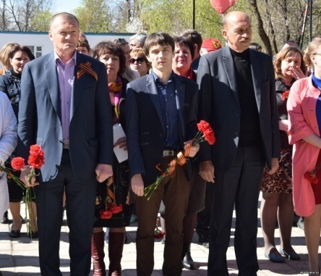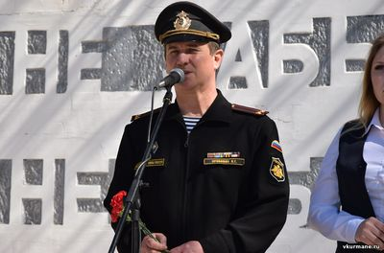

Красногвардейцы отмечают 73-ю годовщину освобождения Красногвардейского района от фашистских захватчиков

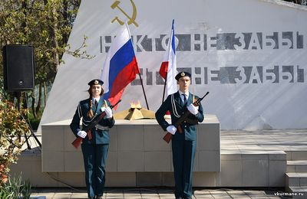

10
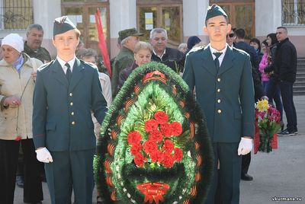

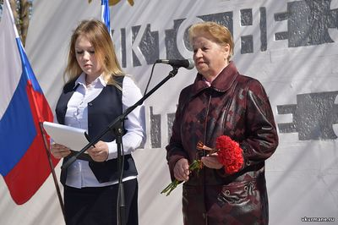

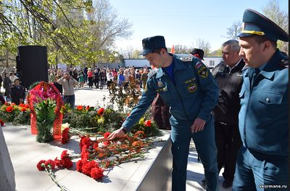

11

Проза и поэзия поэтов – земляков.

1. История городов и сел Украины: Крымская область.- К.:
Гл.ред.укр.сов.энц.академии наук Украины, 1974.- С. 331-357.

2. Книга Памяти РК Т5. [Текст] /раб. группа. В. Барановский, Н. Булгак, В. Елецкий, и др. – Симферополь: Таврида, 1995. – С.192.

3. Готовчиков Н.А. Земля курманская [Текст]: Очерк о Красногвардейском районе АРК / Н.А. Готовчиков., ред., Л.Н.Миронец, Н.Я.Козлова, тех. ред. В.Ю Голубева .-Симферополь, 1995.-123с.

4.Готовчиков Н.А. Право на бессмертие [Текст]:сведения о наших земляках, участниках Великой Отечественной войны 1941 – 1945 гг /Н.А. Готовчиков.- Симферополь, «Таврия», 2005.-184с.

5. Жиленков, И.П. Вдохновение, воплощение, наслаждении [Текст]: стихотворения /И. Жиленков. – Симферополь: ТО Автограф, 2005. – 198

6. Линевич, В. Седой Курман [Текст] : исторический очерк Ч.1. – Симферополь: Доля, 2008. – 120 с.
7. Линевич, В. Седой Курман [Текст]: исторический очерк Ч.2. – Симферополь: Доля, 2010. – 256 с.

12

Содержание

1. Введение

2. Воспоминания Красногвардейцев и участников войны.

3. Проза и поэзия поэтов – земляков.

4. Фото - галерея

13

